6.- NORMAS PARA LA REALIZACIÓN DE LA TESIS O MEMORIA DE TITULO
1.7.- Portada de informes y CD
Contiene los elementos de la identificación del trabajo:
a) Unidad académica
b) Título del trabajo
c) Nombre completo de(los) Alumno(s)
d) Título del trabajo
e) Profesor/es Guía
f) Mes y año de entrega del informe

El empaste debe hacerse en color azul oscuro institucional (Pantone: 295, CMYK: 100-75-0-30, RGB: 0-00-80, salvo limitaciones técnicas), con letras doradas. Cada uno de los trabajos empastados deberá llevar un respaldo en CD pegado en su parte posterior interna, como se muestra.

El contenido del CD debe reflejar toda la información del documento impreso, más aquellos elementos como: programas, videos, fotografías, planos, etc., que ha consideración del Profesor Guía deban incluirse en él.



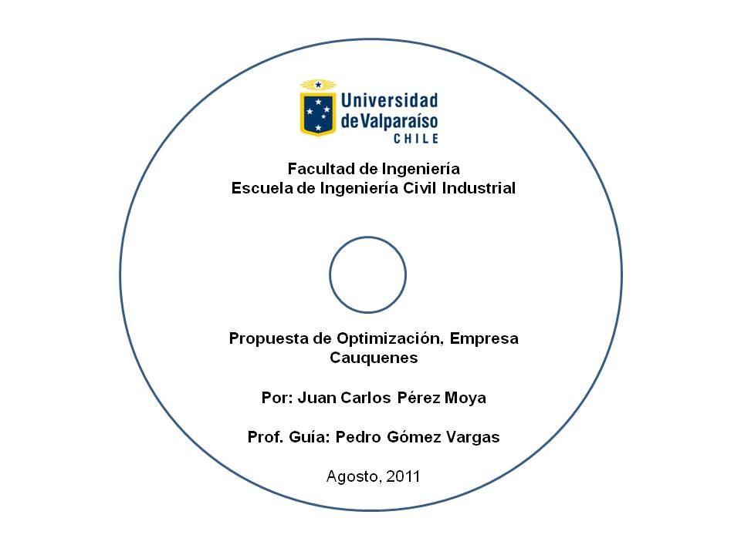

Ejemplo de Portada de Tesis o Trabajo de Título
